Лабораторное занятие №1 «Позиционирование продуктов с помощью матрицы БКГ» (1 час)
Используя матрицу БКГ (Бостонской консультативной группы), сформировать продуктовую стратегию предприятия. Дать рекомендации по совершенствованию портфеля продукции организации. В качестве масштаба оценки отдельных видов продукции (средние значения в матрице) применить:
- средний индекс темпов роста рынка по оси Y = 100%;
- среднее значение относительной доли рынка по оси X.
Исходные данные приведены в таблице 1.
Таблица 1 – Исходные данные
Показатель | Продукт №1 | Продукт №2 | Продукт №3 | Продукт №4 | Продукт №5 | Продукт №6
Объем реализации прошлого года, тыс. руб. | 246 | 187 | 567 | 231 | 349 | 115
Объем реализации текущего года, тыс. руб. | 297 | 134 | 416 | 378 | 455 | 65
Доля рынка предприятия | 17 | 6 | 34 | 25 | 10 | 7
Доля рынка конкурента | 6 | 10 | 15 | 16 | 15 | 27
Решение:
- Находим темп роста рынка по первому продукту, как отношение объема реализации текущего года (Q₁) к объему реализации прошлого года (Q₀):Т_{Р} = Q₁Q₀ · 100% = 297246 · 100% = 120,73%.(1)
- Находим относительную долю рынка предприятия по первому продукту, как отношение доли рынка предприятия (Д_{п}) к доле рынка конкурента (Д_{К}):Д_{Р} = Д_{п}Д_{К} = 176 = 2,83.(2)
- Находим общий объем реализации текущего года:Q∑ = ∑i=1n=6 Q_{i} = 297 + 134 + 416 + 378 + 455 + 65 = 1745 тыс. руб.(3)
- Находим удельный вес первого продукта в общем объеме реализации:Уд_{в} = Q₁Q∑ · 100% = 2971745 · 100% = 17,02%.(4)
Аналогичные расчеты проведем по всем остальным продуктам, результаты сведем в таблицу 2.
Таблица 2 – Результаты расчетов
Показатель | Продукт №1 | Продукт №2 | Продукт №3 | Продукт №4 | Продукт №5 | Продукт №6
1 Темп роста рынка, % | 120,73 | 71,66 | 73,37 | 163,64 | 130,37 | 56,52
2 Относительная доля рынка | 2,83 | 0,60 | 2,27 | 1,56 | 0,67 | 0,26
3 Удельный вес продукции в общем объеме реализации продукции, % | 17,02 | 7,68 | 23,84 | 21,66 | 26,07 | 3,72
- Находим среднее значение относительной доли рынка по всем видам продукции:Д_{ср} = ∑i=1n=6 Д_{рi}6 = 2,83 + 0,6 + 2,27 + 0,67 + 1,56 + 0,266 = 1,36.(5)
Таким образом, мы можем распределить наши продукты в системе матрицы БКГ с координатами (Д_{р}, Т_{р}) с радиусом Уд_{в} (рисунок 1). 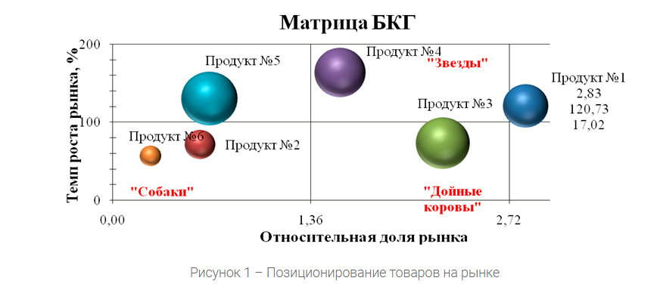
Рисунок 1 – Позиционирование товаров на рынке
Исходя из рисунка можно сделать следующие выводы (таблица 3).
Таблица 3 – Рекомендации по совершенствованию портфеля продукции
Сегмент | Номер продукта | Рекомендации
«Собаки» | 2 и 6 | Ликвидация
«Дойные коровы» | 3 | Использование прибыли для развития других продуктов.
«Трудные дети» | 5 | Необходимо провести дополнительные маркетинговые исследования, чтобы определить, убрать продукт из портфеля или стимулировать рост
«Звезды» | 1 и 4 | Увеличение объемов производства продукции
Задание:
По вышеприведенному алгоритму, используя данные собственного варианта (порядковый номер в списке группы), проведите позиционирование продуктов и дайте рекомендации по совершенствованию портфеля продукции.
Вариант 3
Показатель | Продукт №1 | Продукт №2 | Продукт №3 | Продукт №4 | Продукт №5 | Продукт №6
Объем реализации прошлого года, тыс. руб. | 125 | 225 | 328 | 171 | 149 | 106
Объем реализации текущего года, тыс. руб. | 205 | 124 | 360 | 98 | 175 | 125
Доля рынка предприятия | 20 | 17 | 18 | 5 | 15 | 9
Доля рынка конкурента | 12 | 14 | 8 | 12 | 12 | 27

